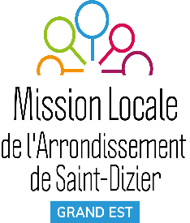

BILAN D’ACTIVITE

2020





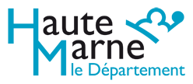

[https://encrypted-tbn3.gstatic.com/images?q=tbn:ANd9GcTChL7lwr2fmu84QT5x2vnJOUUjuLv3iubXuXDanHVua_TE5fu7dW7h1w](http://www.google.fr/url?url=http://www.ville-saintdizier.fr/la-communaute-d-agglomeration-saint-dizier-der-et-blaise.html&rct=j&frm=1&q=&esrc=s&sa=U&ei=8sRuVf2TAoLwUozng_gJ&ved=0CCoQ9QEwBA&usg=AFQjCNGTK6aE4xscH3cUysFz3H8ld4mP1Q)

Prix de vente valables jusqu’au 17/11/03

Heures d’ouverture :

10:00 – 17:00 (lu-ven)

9:00 – 18:00 (samedi et dimanche)

Daniel Escapa  
Arts

123 Grand rue

Paris, 75001

Situé sur les Champs-Elysées, du côté de la Place de la Concorde

Un réseau national



436 Missions Locales

6 800 Lieux d’accueil

12 980 Professionnels

1.1 million de jeunes accompagnés

407 000 reçus en 1er accueil

554 000 jeunes entrés en situation professionnelle

*Chiffres 2020*

Un réseau…

Un territoire d’intervention

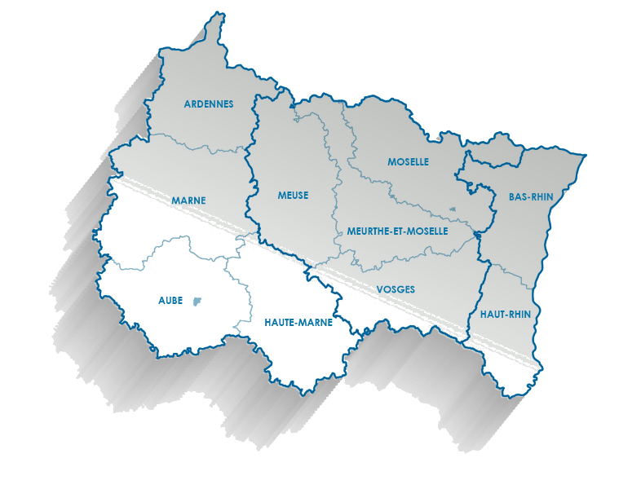

**43** Missions Locales

**515** Lieux d’accueil

**1 057** Professionnels

**78 760** jeunes accompagnés

**29 324** reçus en 1er accueil

**67 850** jeunes entrés en situation professionnelle

*Chiffres 2020*

**ARML Grand Est**

Une déclinaison régionale

*Association Régionale des Missions Locales Grand Est*

**

Les jeunes en contact

2134

*(+ 24% par rapport à 2019)*

**Notre territoire d’intervention & nos lieux d’accueil**

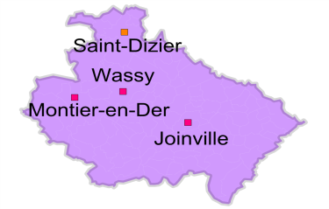

*Principales données chiffrées arrêtées au 31 décembre 2020-Système d’information I-MILO*

*\*Les chiffres entre parenthèses font référence à l’année N-1*



**50.6% d’hommes**

**32.1%** ont

entre 18 & 21 ans

**14 %** ont un Niv. V & infra

**55.7%** sont très peu mobiles (transports en commun)

**30.9%** ont le permis B

**PROFIL TYPE**

Chiffres clés

Les nouveaux inscrits

*Principales données chiffrées arrêtées au 31 décembre 2020-Système d’information I-MILO*

*\*Les chiffres entre parenthèse font référence à l’année N-1*



*Jeunes inscrits à la Mission Locale dans l’année*

**486**

*-4.14% par rapport à 2019*

**50.6%** *\*(49.9%)*

**49.4%** *\*(50.1%)*



* **64.2%** ont entre 18 et 21 ans *(*59%)*
* **15.6%** de mineurs *(26*%)*
* **13.6%** résident en foyers, CHRS, amis…ou n’ont pas de logement
* **36.2 %** ont le permis B
* **30.9%** se déclarent mobiles
* **67.3%** sont sans moyen de transport individuel motorisé
* **18 mois** : Délai moyen d’inscription depuis la sortie de formation initiale

Jeunes en 1er accueils entrés en diagnostic/PACEA

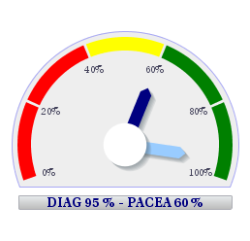



**50.4% de femmes**

**42.31%** ont entre 22 & 26 ans

**45.1%** Niv. V ou infra

**29.4%** se déclarent mobiles

**43.3%** ont le

permis B

Chiffres clés

Les jeunes accueillis

**PROFIL TYPE**

**1406**

*-2.88% par rapport à 2019*

**17.6%** *\*(26,5%)*



des jeunes résident dans des **quartiers prioritaires** de la ville (QPV)

*Soit* ***66%***

des *jeunes en contact*

**Répartition par niveau**

**49.6%** *\*(49.4%)*

**50.4%** *\*(50.6%)*



Mobilité

* **43.9%** ont le permis B *(50.98*%)*

* **RAYON MOBILITE**
  + **48%** sont très peu ou pas mobiles (Quartier, Ville…)
  + **22.5%** sont peu mobiles (Canton)
  + **29.5%** sont mobiles ou très mobiles
* **MOYEN DE LOCOMOTION**
  + **64.5%** sont sans moyen de transport individuel motorisé
  + **8%** se déplacent en deux roues
  + **35.7 %** se déplacent en automobile

Caractéristiques sociales

* **3.2%** vivent seuls avec au moins 1 enfant à charge
* **3.8%** vivent en couple avec au moins 1 enfant à charge
* **10.5%** résident en CHRS, amis, foyer… ou sont sans logement

Chiffres clés

L’activité au contact des jeunes

**Notre présence sur le territoire**

**37 033 contacts avec les jeunes :**

Hausse de **34.5 %** des contacts du public avec la Mission Locale soit **9 507** en plus par rapport à 2019.

* + **11 083 Entretiens** **individuels**
  + **Dont 4 382 Ateliers**
  + **14 573 propositions pour 1676 jeunes**

Les propositions faites aux jeunes

* **7 propositions sur 10 sont liées à l’emploi ou au projet professionnel**

639

Les dispositifs d’accompagnement renforcé

**Jeunes se sont engagés dans un accompagnement contractualisé**

*(Un jeune peut cumuler plusieurs types de contractualisation)*

Soit 45.4% des jeunes accueillis

**\*Situations des jeunes à la sortie du dispositif**

**551**

Jeunes accompagnés dont

446 Nouvelles entrées

PACEA *(Parcours contractualisé d’accompagnement vers l’emploi et l’autonomie)*

Nouveau cadre contractuel de l’accompagnement des jeunes. Constitué de phases d’accompagnement successives  adaptées aux projets et aux attentes du jeune.

**199**

Jeunes accompagnés dont

112 Nouvelles entrées

Garantie Jeunes

Un accompagnement vers l’autonomie et l’emploi adossé à une allocation financière.

Un accompagnement collectif & individuel, un suivi personnalisé, des périodes en entreprise

* **142** Sorties*
  + *Alternance :* ***18***
  + *Emploi :* ***98***
  + *Formation :* ***12***
  + ***I****mmersion :* ***7***
  + *Retour en scolarité :* ***7***
* **27** Sorties*
  + *Alternance : 4*
  + *CDI :* ***2***
  + *CDD > 6 mois :* ***9***
  + *CDD < 6 mois :* ***7***
  + *Formation :* ***3*** *dont 2 certifiantes*
  + *Immersion en entreprise :* ***2***

I.E.J *(Initiative Européenne pour la Jeunesse)*

Financé par le Fonds Social Européen, ce dispositif est un véritable booster de compétences. Il mobilise les jeunes « NEET » sur une durée de 4 mois, avec des modalités d’accompagnement différenciées en lien direct vers l’entreprise.

PPAE

Le Projet Personnalisé à l’Emploi : un accompagnement des jeunes demandeurs d’emploi repérés par les agents Pôle emploi qui nécessitent une approche globale de leurs problématiques d’emploi.

**61**

Jeunes accompagnés dont

61 Nouvelles entrées

**364**

Jeunes accompagnés dont

161 Nouvelles entrées

* **73** Sorties*
  + *Alternance :* ***6***
  + *CDI :* ***21***
  + *CDD > 6 mois :* ***26***
  + *CDD < 6 mois :* ***13***
  + *Formation :* ***6*** *dont 6 certifiantes*
  + *Service Civique****: 1***
* **25** Sorties*
  + *Alternance :* ***1***
  + *CDI : 4*
  + *CDD > 6 mois :* ***6***
  + *CDD < 6 mois :* ***3***
  + ***00,0%*** *Formation*
  + *Formation :* ***7***
  + *Service Civique :* ***4***

**65**

Jeunes en accompagnement

Accompagnement Orientation Approfondie

Dispositif spécifique de 4 mois maximum destiné aux jeunes confrontés à des difficultés pour définir un projet professionnel ou qui souhaitent en changer.

Parrainage

Permet à des jeunes en fin de parcours d’accéder à un réseau grâce à l’engagement et l’implication de bénévoles nommés : « Parrains/Marraines » issus du monde de l’entreprise ou de la société civile.

**20**

Jeunes accompagnés dont

8 Nouvelles entrées

12 Parrains/Marraines

* **11** Sorties*
  + *CDI :* ***1***
  + *CDD > 6 mois :* ***3***
  + *CDD < 6 mois****: 4***
  + *Service civique :* ***2***
  + *Contrat de volontariat :****1***

1 PMSMP mise en place

**71**

Jeunes en accompagnement

Rebond pour l’insertion des jeunes : agissons ensemble !

Dispositif spécifique : Repérer et mobiliser les publics dits « invisibles »

FOCUS Rebond pour l’insertion des jeunes : agissons ensemble !

Un collectif d'organismes a réfléchi ensemble à la mise en œuvre d'actions innovantes et complémentaires sur tout le département. Ce collectif s’est constitué en consortium. L’action est portée par la Mission Locale de l’arrondissement de Chaumont, co animée par les ML de St Dizier et Langres. Les membres sont :

* **Association Départementale Prévention Jeunesse 52 (ADPJ)**
* **Association Nouvelle Equation**
* **Association Dervoise d’Action Sociale et Médico-Sociale (ADASMS)**
* **UDAF de Haute-Marne**
* **La Direction des Services Départementaux de l’Education Nationale de Haute-Marne (CIO)**

Finalité : Repérer et mobiliser les publics dits « invisibles » en fédérant l’ensemble des acteurs volontaires de l’accueil, de l’information, de l’accompagnement, de la formation et de l’insertion autour d’un projet commun qui consiste à renouer le dialogue et proposer des solutions adaptées aux bénéficiaires.   
But : « Aller vers… » et « raccrocher » les jeunes volatiles dans une démarche proactive, innovante, afin de construire des réponses adaptées aux différents publics rencontrés. Développer les transversalités avec les autres institutions et partenaires associatifs.

Différentes actions sont mises en place autour des axes suivants :

* Information et repérage **Les entrées en 2020 : 71 jeunes**
* Mobilisation et sécurisation des parcours

|  |  |
| --- | --- |
| Autres dispositifs d’accompagnement mobilisés |  |
| Nom dispositif | Nb jeunes |
| PACEA | 49 |
| Dont Garantie jeunes | 15 |
| PPAE | 9 |
| AOA | 4 |

30.98% 69.02%



**La typologie du public :**

**La Garantie Jeunes**

**L’autonomie par l’emploi**

FOCUS

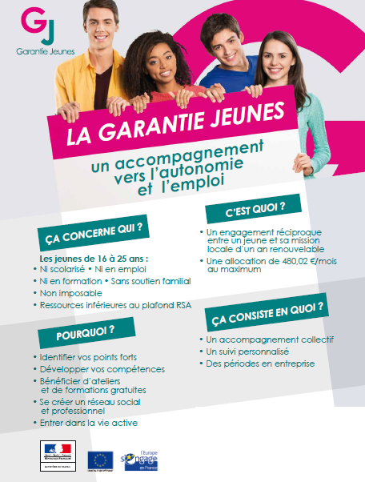

**112** nouveaux bénéficiaires

*541 en cumulé depuis 2015*



**Pour l’ensemble des jeunes en G.J** au cours de l’année 2020 :

**179 PMSMP pour 76 jeunes**

**Le profil des jeunes :**

|  |  |  |
| --- | --- | --- |
|  |  | ANNEE 2020 |
|
| **Sexe** Hommes | % | 47.33.% |
| Femmes | % | 52.67% |
| **Age** - de 18 ans | % | 16% |
| 18 à 21 ans | % | 66% |
| 22 à 25 ans | % | 18% |
| **Niveau de qualification** niveau I à III | % | 0.89% |
| niveau IV | % | 18.75% |
| niveaux V, Vbis et VI | % | 80.36% |
| **"Situation géographique"** ZUS/QPV | % | 25.89% |
| ZRR | % | 2,68% |
|  | **%** | **100,00%** |

**L’autonomie passe aussi par la santé**

Dynamique professionnelle des **jeunes entrés en 2020**

Jeunes ayant démarré une situation professionnelle : **90**

* Mises en situation professionnelle (PMSMP) : **76**
* Alternance : **7**
* CDD - de 6 mois : **19**
* CDI et CDD + de 6 mois : **6**
* Service civique : **1**
* Formation : **8** dont **5** qualifiantes

Les situations à la sortie pour l'ensemble des jeunes accompagnés au titre de 2020 (hors D.E)

L’I.E.J « Actif dans mon accompagnement »

(Initiative pour l’emploi des Jeunes)

FOCUS

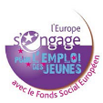

Financé par le Fonds Social Européen, le dispositif IEJ vise à faciliter l’insertion professionnelle des jeunes qui ne sont «ni en emploi, ni en éducation, ni en formation » (NEET). Cet **accompagnement intensif** de 4 mois multiplie des phases alternées individuelles, collectives ainsi que des immersions professionnelles afin d’expertiser au plus juste les appétences, les compétences sociales et professionnelles du jeune.

Une « conseillère référente » temps plein est dédiée à ce dispositif

Un projet sur 3 ans : 2018-2020



**61** *(64)* Entrées

**Les nouvelles entrées en 2020 :**

**La typologie du public :**

62% 38%



Les situations à la sortie du dispositif (hors D.E)

Sur **61** **jeunes** ayant eu un parcours validé :

1. **Jeunes en emploi dont :**
   * Alternance : **1**
   * CDD : **12**
   * CDI **: 4**

* Formation : **11**
* Service Civique : **5**

**Autres situations :**

* PMSMP : **9** *(15)*

**La mobilisation des outils :**

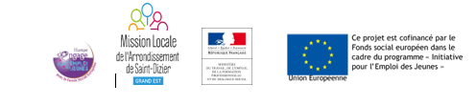

L’autonomie sociale et

l’indépendance financière

# Un objectif majeur : favoriser l’accès à l’autonomie des jeunes

# 

Tout au long de leur parcours d’insertion, les jeunes ont besoin d’être soutenus au moment où leurs ressources baissent ou sont inexistantes.

Parce que certaines démarches nécessitent un accompagnement financier, la Mission Locale peut mobiliser, suivant la situation du jeune, différents dispositifs d’aide.

Ces aides financières répondent à des besoins très divers : subsistance, mobilité, hébergement, santé, formation…

L’allocation PACEA (ETAT)

* **89 676.18€** d’allocations versées *(*52608€) dont 7466.18€ pour les bénéficiaires PIAL*
* **249** jeunes bénéficiaires dont *6 jeunes PIAL*
* **218.72€** en moyenne par demande

L’allocation Garantie Jeunes

* **415 586.15€** d’allocations versées
* **201** jeunes bénéficiaires

L’appui I.E.J (FSE)

* **6570.50€** d’aides (\**8425.50€)*
* **22** jeunes bénéficiaires

Le Fonds d’Aide aux Jeunes en Difficulté (Conseil Départemental)

* **1695€** alloués (\**4419€)*
  + Dont **1280€** en urgence *(*610€)*
* **19** jeunes bénéficiaires (*\*18)*
* **89.2€** en moyenne par jeune bénéficiaire*)*



L’autonomie passe aussi par la santé

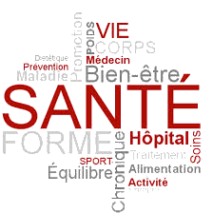

Les difficultés périphériques liées à la santé, au logement, à la mobilité, etc… sont souvent des freins à l’insertion professionnelle.

C’est pourquoi, nous proposons un accompagnement global en considérant la situation et l’environnement des jeunes.

Dans le cadre de notre convention de partenariat avec la CPAM et la CARSAT, du soutien financier de l’A.R.S et de la région Grand Est nous avons pu développer l’axe santé au sein de la Mission Locale.

L’objectif : permettre aux jeunes de porter un regard différent sur l’aspect « santé » en travaillant autour des compétences psychosociales et en les incitant à mieux prendre leur santé en considération.

Plusieurs activités ont été mises en place dont :

* L’information sur les droits et l’accès aux soins, le positionnement sur un bilan de santé de la CPAM, et la découverte du site « Améli.fr » 40 jeunes participants.
* Ateliers prévention et sensibilisation aux addictions avec le CSAPA, la Croix Rouge, la Sécurité Routière : 223 participants.
* Sensibilisation santé, hygiène, prévention MST, VIH… 83 participants
* Animation collective : Bienfait d’une pratique sportive : Initiation sportive, Pratique de la Marche (sorties « éco-citoyenne » : ramassage de déchets et découverte des produits bio et du terroir), Tournoi de « bubblefoot »,Multisports, Accompagnement à une salle de sport pour découvrir et pratiquer les différents équipements mis à disposition : 56 participants
* Image de soi : Intervention d’une conseillère en image :

Animation collective, sensibilisation à l’hygiène, à la présentation lors d’un entretien, aux premières impressions, colorimétrie : 95 participants

* Semaine « D STRESS » 22 participants :

Estime de soi, bien être hygiène et sport : initiation au judo, sophrologie et développement des compétences psycho sociales.

Animation de 2 ateliers autour des compétences psychosociales : 12 participants

**Les bilans de santé CPAM**

* **69** Bilans de santé réalisés

**Le temps d’écoute psychologique : 1 psychologue intervient 1 jour par semaine**

* **33** jeunes bénéficiaires d’au moins un temps d’écoute
* **83** entretiens réalisés
* **2** animations collectives réalisées auprès de 24 jeunes et un temps d’échanges organisé auprès de l’équipe.

Votre ressenti après l’atelier ?

La construction d’un parcours étape par étape

*Bien se connaître est la base pour bien définir son parcours d’insertion socio-professionnelle.*

Tout au long de son accompagnement, le jeune travaille et construit son projet professionnel au cours d’entretiens individuels mais aussi de temps collectifs.

C’est un travail d’analyse des compétences, aptitudes, motivation, appétence… Cette étape nécessite une réflexion approfondie pour enfin définir une orientation, un métier.

L’offre de services de la Mission Locale propose un large panel d’outils tels que :

* Les ateliers d’orientation, de ciblage d’entreprises, CV, lettre de motivation, droits et devoirs en entreprise,…
* PMSMP (période de mise en situation en milieu professionnel)
* L’accès à la qualification
* …

Depuis le démarrage du dispositif, 286 contrats (initiaux et renouvellements) ont été signés dont 24.7% en secteur marchand et pour 12.6% en CDI.

517 engagements de formation ont été inscrits sur les contrats d’engagement pour les 197 jeunes bénéficiaires.

Fin décembre 2015, 74.5% d’entre elles étaient réalisées ou en cours.

**La formation, la qualification**

*La qualification reste le meilleur atout pour construire un parcours professionnel stable et durable.*

205 mesures de formation pour 181 jeunes *(163 jeunes en 2019)*

Chaque année, le même constat :

Les jeunes ont toujours peu d’appétence pour la formation.

Même si son accès reste un objectif prioritaire dans l’accompagnement des jeunes, ceux-ci ne démontrent chaque année que très peu d’attrait pour la formation, on note toutefois une légère hausse en 2020.

**Période de Mise en Situation en Milieu Professionnel (PMSMP)**

La répartition de la formation :

* 40.98% en qualification
* 15.12% en pré qualification
* 41.46% sur les actions préparatoires dont 30.58 % en E2C
* 2.44% sur d’autres formations

Ce qui représente 63.41% de formations financées par le Conseil Régional.

Nous constatons également le retour en scolarité pour 28 jeunes.

Un levier pertinent pour permettre aux jeunes (sans conditions d’inscription dans un programme spécifique) d’accéder à une mise en situation professionnelle à objectifs différenciés : découvrir un métier ou un secteur d’activité, confirmer un projet professionnel, initier un parcours de formation ou une démarche de recrutement.

Depuis le démarrage du dispositif, 286 contrats (initiaux et renouvellements) ont été signés dont 24.7% en secteur marchand et pour 12.6% en CDI.

517 engagements de formation ont été inscrits sur les contrats d’engagement pour les 197 jeunes bénéficiaires.

Fin décembre 2015, 74.5% d’entre elles étaient réalisées ou en cours.

**435** PMSMP mobilisées pour 214 jeunes

**220** Structures d’accueil

**20 550** heures réalisées

L’emploi et la relation entreprise

*Pour optimiser le rapprochement de l’offre et la demande, un partenariat fort avec le tissu économique est nécessaire. La Mission Locale propose diverses solutions adaptées aux besoins des entreprises en terme de recrutement et favorise l’insertion des jeunes.*

**Accompagner le jeune *vers* et *dans* l’emploi**

1042 jeunes soit 74.1 %

des jeunes accueillis ont pu bénéficier :

* d’un emploi,
* d’une formation,
* d’une alternance,
* d’une immersion,
* d’un retour à la scolarité.

Les professionnels de la Mission Locale déploient toutes leurs compétences pour permettre aux jeunes d’accéder à une ou plusieurs situations (emploi, formation, alternance, immersion en entreprise ou retour en scolarité).

Ainsi, en 2020, ce sont 1042 jeunes qui en ont bénéficié, soit une hausse de 26.9% par rapport à 2019.

**L’entreprise, un acteur indispensable**

Un pôle essentiel qui vient en complémentarité de l’accompagnement individuel réalisé avec les jeunes pour permettre :

* Le développement des partenariats avec le monde économique,
* Une veille active des besoins,
* Une information sur les dispositifs en faveur de l’emploi des jeunes.

A l'écoute permanente des entreprises et de leurs besoins en recrutement, l’équipe de la Mission Locale propose aux employeurs des solutions sur mesure.

Cette démarche permet un accompagnement efficace des jeunes vers et dans l’emploi, en assurant le suivi et l’intégration de ceux-ci dans l’entreprise.

873contacts entreprises ont été réalisés pour 325 entreprises dont 107 nouveaux partenaires.

107offres d’emploi collectées par la structure ont été traitées directement par les conseillers.

**Une préparation active des jeunes…**

Développer les techniques de recherche d’emploi.

Des ateliers spécifiques sont proposés afin que les jeunes puissent acquérir ou affiner leurs techniques de recherche d’emploi.

Ils font partie soit de dispositifs ou de modalités d’accompagnement spécifiques (I.E.J., GJ), soit de l’offre de services globale de la Mission Locale :

CV compétences, CV, lettre de motivation, se présenter, ciblage d’entreprises, mobilité, utilisation d’internet, droits et devoirs en entreprise…

*La Mission Locale intervient sur l’ensemble de l’arrondissement de Saint Dizier.*

*Afin de garantir un accompagnement régulier de proximité pour tous les jeunes du territoire, la Mission Locale structure son accueil autour de :*

* ***3 permanences décentralisées :***
  + ***Joinville***
  + ***La Porte du Der***
  + ***Wassy***

**⏩ Une action au plus près de notre public cible**

Présentation de la Mission Locale de l'arrondissement de Saint Dizier

**⏩ Une implication territoriale**

*Le Groupement d’intérêt public a été créé en 2001 (suite à la transformation de l’association de loi de 1901) par la volonté de l’Etat et des collectivités locales. La Mission Locale de l'arrondissement de Saint Dizier fédère au sein de ses instances, la Communauté d’Agglo de Saint Dizier Der et Blaise, la commune de Joinville, les services de l’Etat, le Conseil Régional Grand Est, Pôle emploi, les partenaires économiques et sociaux, les acteurs associatifs du territoire.*

*Il est présidé par un élu Mokhtar KAHLAL, Adjoint au maire de Saint Dizier.*

**⏩ Nos partenaires financiers :**







**⏩ L’équipe**





[https://encrypted-tbn3.gstatic.com/images?q=tbn:ANd9GcTChL7lwr2fmu84QT5x2vnJOUUjuLv3iubXuXDanHVua_TE5fu7dW7h1w](http://www.google.fr/url?url=http://www.ville-saintdizier.fr/la-communaute-d-agglomeration-saint-dizier-der-et-blaise.html&rct=j&frm=1&q=&esrc=s&sa=U&ei=8sRuVf2TAoLwUozng_gJ&ved=0CCoQ9QEwBA&usg=AFQjCNGTK6aE4xscH3cUysFz3H8ld4mP1Q)

**⏩ Répartition de nos subventions**

**16 salariés fin 2020 :**

* ***13*** *Conseillers (ères) en Insertion Professionnelle, dont :* 
  + *9 Conseillers (ères) chargés de l’accompagnement global des parcours*
  + *1 Conseiller médiateur emploi (partiellement financé par une convention adulte relais)*
  + ***1*** *Référente accompagnement Initiative pour l’emploi des jeunes (I.E.J)*
  + *2 Référents Garantie Jeunes*
* ***1*** *Chargée d’accueil*
* ***1*** *Chargée de mission administrative & financière*
* ***1*** *Directrice*

Participation d’une psychologue un jour par semaine

Montant total des subventions reçues au titre de l’année 2020 : **914 423** **€**

Mission Locale de l’arrondissement de Saint Dizier

**Informations pratiques**

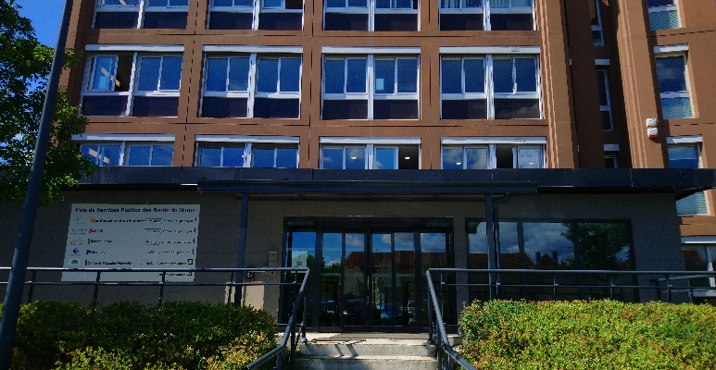



# Siège Saint Dizier

# 

## 4 Rue Godard Jeanson

## 52100 SAINT DIZIER

## Tel : 03.25.56.11.36

Mail : contact@mlsaintdizier.fr

**HORAIRES D’ACCUEIL DU PUBLIC**

Lundi, mardi, mercredi, jeudi : 9h00 – 12h00

13h30 – 17h30

Vendredi : 13h30 – 16h30

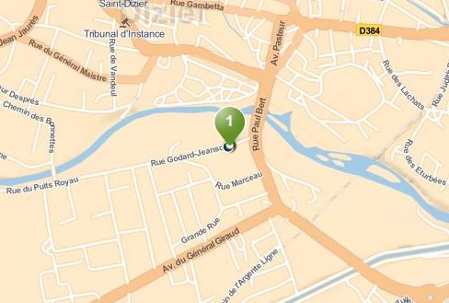

 **Abonnez-vous à notre page**

